NOTENWERTE S1
ZÄHLZEITEN UND NOTENWERTE

WAS SIND EIGENTLICH NOTENWERTE?
Notenwerte geben uns Auskunft über die Tondauer – sie sagen uns also, wie lange ein Ton gehalten wird. Wie viele Noten in einen Takt passen, verrät uns die Taktart.

WAS IST EINE TAKTART?
Eine Taktart beschreibt die Zahl der Grundschläge pro Takt. Klingt kompliziert? Stimmt. Ist es aber gar nicht: Die Grundschläge kann man sich wie einen gleichmäßigen Puls vorstellen. Der Takt ist nun der Abschnitt, in dem der Puls mit einer gleichbleibenden Betonung und Zählweise versehen wird. Die meisten Popsongs stehen im Viervierteltakt, deshalb geht es hier um diese Taktart. In einem Viervierteltakt gibt es vier Grundschläge, die als Viertelnoten notiert werden. Daher auch der Bruch:
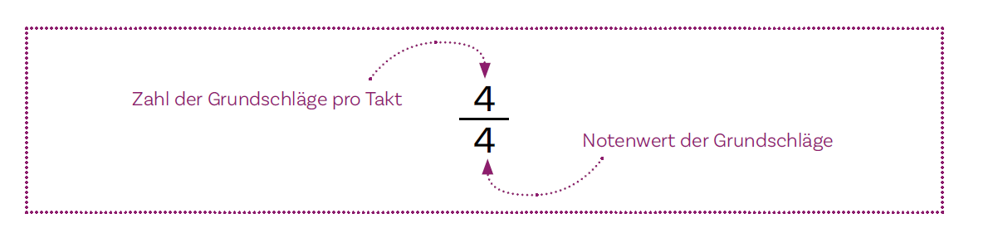
Ein Takt kann mit verschieden lang klingenden Notenwerten (und den dazugehörigen Pausen) aufgefüllt werden. Dabei muss man allerdings ein bisschen rechnen: Zusammen dürfen die einzelnen Notenwerte nämlich nie mehr als 1 ergeben (z.B.: 4/4 + 2/8 + 4/16 + 1/8 + 2/16 = 1). Die Notenwert-Tabelle macht das deutlich:

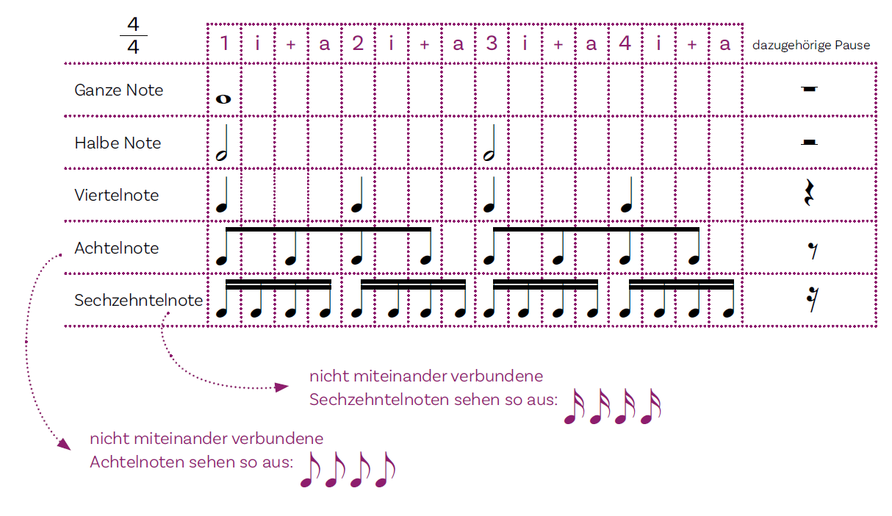

NOTENWERTE S2
RHYTHMUS-PUZZLE 1

- Lest die Rollenkarten und verteilt die Rollen untereinander.
- Schneidet alle Notenwerte, die ihr braucht, entlang der markierten Linie aus.
- Legt gemeinsam die vier Rhythmen, die wir gerade gespielt haben, auf den Zählrastern aus. Das Zählraster an der Tafel hilft euch dabei. Diskutiert, ob euer ausgelegter Rhythmus stimmt. Vergewissert euch, dass ihr in den Takten nicht die Zahl der zulässigen Notenwerte übersteigt.
- Sobald ihr findet, dass der Rhythmus stimmt, darf der Prüfer losgehen und die Lösung an der Tafelinnenseite kontrollieren. Bitte achtet dabei auf die Rollenbeschreibungen!
- Diskutiert nach der Korrektur, ob der Rhythmus nun stimmt. Der Prüfer geht anschließend wieder kontrollieren und darf eine weitere Änderung vornehmen.
- Wiederholt dieses Vorgehen so lange, bis der Rhythmus stimmt.

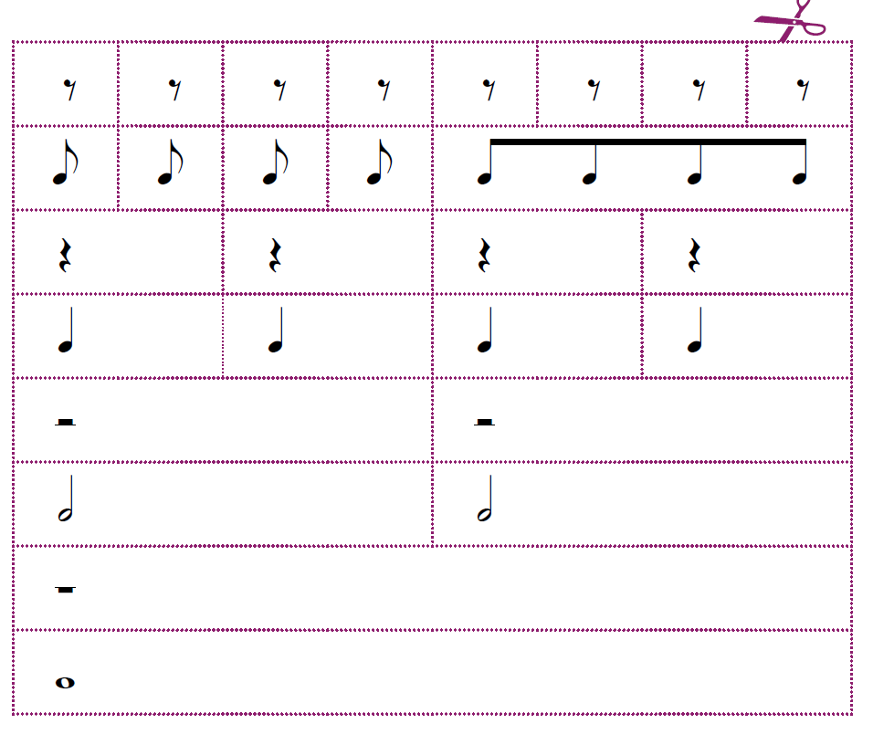

NOTENWERTE S3
RHYTHMUS-PUZZLE 2
ZÄHLRASTER

RHYTHMUS A
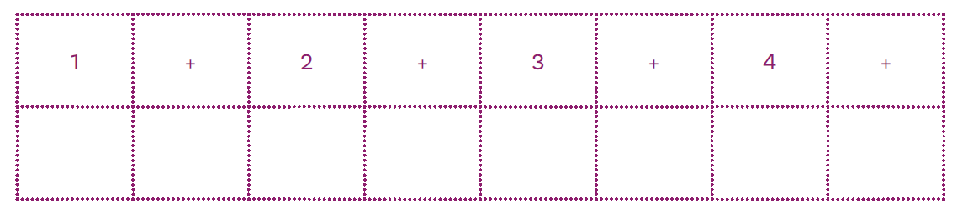

RHYTHMUS B

RHYTHMUS C

RHYTHMUS D

NOTENWERTE S4
RHYTHMUS AUS „THE DAYS“

- Höre den Ausschnitt aus dem Song „The Days“ von Avicii.
- Markiere im Zählraster mit einem Punkt, auf welchen Zählzeiten Schläge gespielt werden.
Tipp: Der Rhythmus geht über zwei Takte!

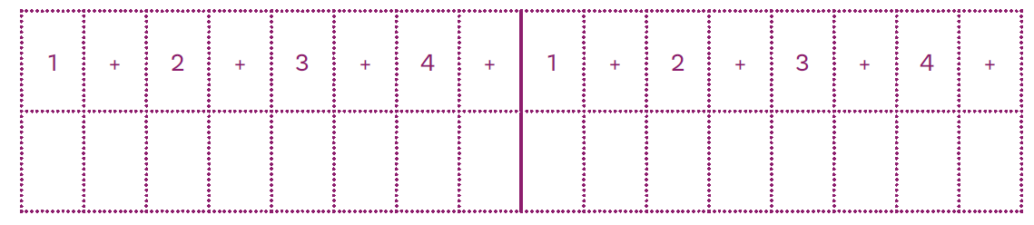

GRUPPENARBEIT

- Gehe zurück in deine Gruppe. Nimm deine alte Rolle wieder ein.
- Legt mit den zuvor ausgeschnittenen Notenwerten gemeinsam den Rhythmus aus „The Days“. Das gerade bearbeitete Zählraster hilft euch dabei. Diskutiert, ob euer ausgelegter Rhythmus stimmt. Vergewissert euch, dass ihr in den Takten nicht die Zahl der zulässigen Notenwerte überschreitet.
- Sobald ihr denkt, dass der Rhythmus stimmt, darf der Prüfer losgehen und die Lösung an der Tafelinnenseite kontrollieren. Bitte achtet dabei auf die Rollenbeschreibung des Prüfers.
- Diskutiert nach der Korrektur, ob der Rhythmus nun stimmt. Der Prüfer geht anschließend wieder kontrollieren und darf eine weitere Änderung vornehmen.
- Wiederholt dieses Vorgehen so lange, bis der Rhythmus stimmt. Notiert den korrekten Begleitrhythmus dann in der Notenreihe unten.

„THE DAYS“-BEGLEITRHYTHMUS

GRUNDRHYTHMUS S2
AB AN DIE DRUMS

- Das folgende Bild zeigt dir die Instrumente, aus denen das Schlagzeug besteht. Höre dir das Hörbeispiel genau an und beschreibe, wie das jeweilige Instrument klingt. Schreibe deinen Höreindruck unter den Namen des Instruments auf.
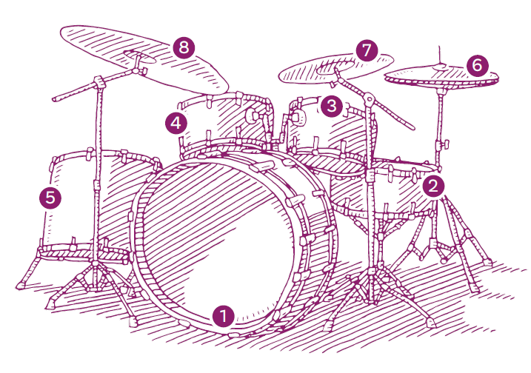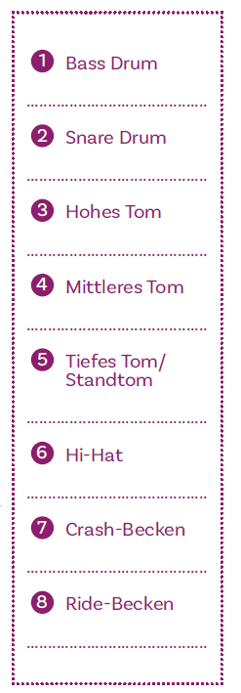

- Du hörst nun noch einmal den Song „Rolling In The Deep“. Kreuze an, welche Instrumente des Schlagzeugs du in den drei Teilen (Strophe, Pre-Chorus, Chorus) hörst.

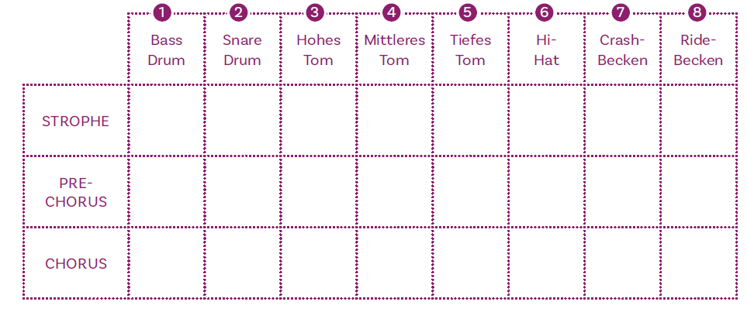
GRUNDRHYTHMUS S3
DAS POP-FUNDAMENT

- Du hörst das Hörbeispiel zum Grundrhythmus, zunächst zusammenhängend, dann alle Instrumente einzeln. Notiere in dem unteren Blockschema, auf welchen Zählzeiten welches Instrument gespielt wird.

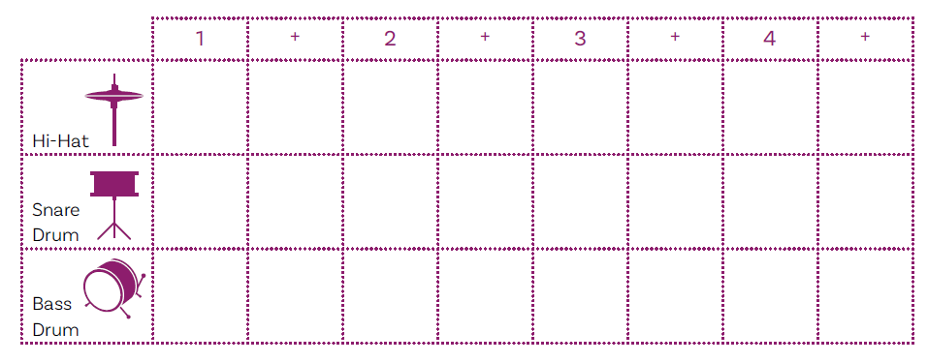

- Die Instrumente des Schlagzeugs werden auf unterschiedlichen Notenlinien dargestellt:

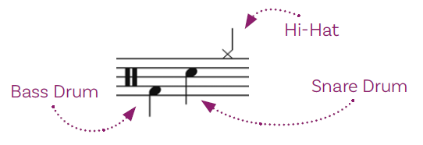

Übertrage mithilfe dieser Notation dein Blockschema auf die Notenlinien.
TIPP: Es wird einfacher und übersichtlicher, wenn du erst die Noten aufschreibst, deren Hals nach oben zeigt, und dann die, deren Hals nach unten zeigt. Betrachte die beiden Halsrichtungen wie zwei eigene Ebenen. Diese werden zwar gleichzeitig gespielt, haben aber sonst nichts miteinander zu tun.

BEAT-PRODUKTION S1
DER BEAT AUS „EASY“

- Du hörst den Song „Easy“ von Cro. Notiere in dem Blockschema, auf welchen Zählzeiten welches Instrument des Schlagzeugs gespielt wird. Im Originalsong ist der Beat zweitaktig, d. h., in jedem zweiten Takt gibt es eine kleine Veränderung. Es ist dir überlassen, ob du den jeweils ersten oder zweiten Takt aufschreiben möchtest.

BEAT-PRODUKTION S2
BEAT AUS DER APP
PARTNERARBEIT 1

- Lade die App „Easy Beat“ herunter (im App Store, Play Store etc.) und installiere sie.
- Schaue dir das kurze Tutorial in der App-Hilfe an. So gelangst du dorthin:

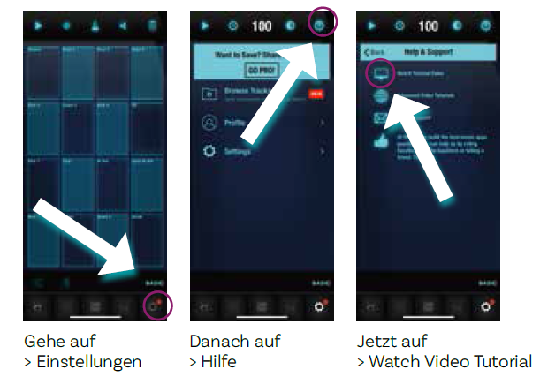

Hier sind noch einmal die wichtigsten App-Funktionen:

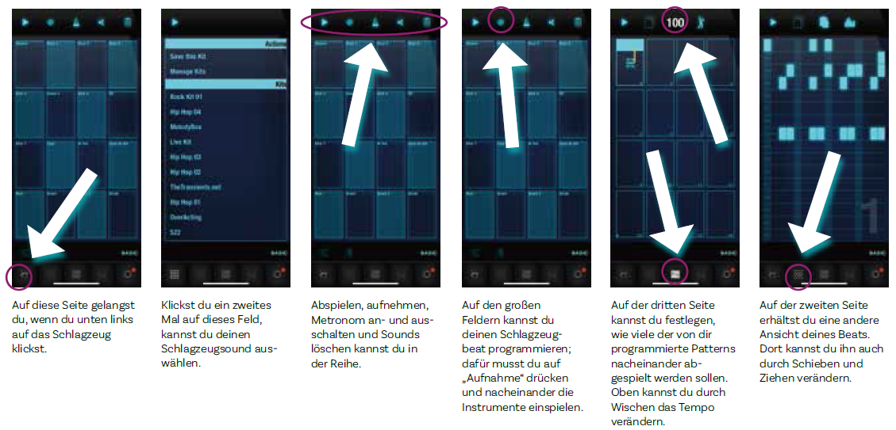

- Baue mit deinem Partner den Beat von „Easy“ im Tempo 95 bpm (beats per Minute, also die Zahl der Grundschläge pro Minute) nach. Du darfst als Hilfe das zuvor angefertigte Blockschema verwenden.

- Seid ihr schnell fertig geworden? Gebt eurem Lehrer Bescheid, dann bekommt ihr eine „HELFER“-Karte. Ihr könnt nun euren Mitschülern helfen, wenn diese Probleme haben. Habt ihr Schwierigkeiten bei der Programmierung des Beats oder mit der App? Gebt eurem Lehrer Bescheid, dann bekommt ihr eine „HILFE“-Karte. Platziert diese sichtbar auf eurem Tisch, sodass die Helfer sie sehen können.
BEAT-PRODUKTION S3
DEIN EIGENER BEAT
PARTNERARBEIT 2

Nun wirst du mit deinem Partner aktiv und produzierst einen eigenen Beat.

- Denke dir mit deinem Partner ein bis drei eigene Beats aus. Schreibt jeden Beat in ein Blockschema. Ihr dürft auch zuerst den Beat produzieren und ihn dann aufschreiben.

- Produziere den Beat/die Beats mit deiner App. Ihr müsst den Beat später beide auf dem Handy haben, auch wenn ihr erst einmal gemeinsam in einer App arbeitet.

BEAT-PRODUKTION S4
WAS SAGST DU?

Verteilt für jede Gruppe die entsprechenden Smileys.

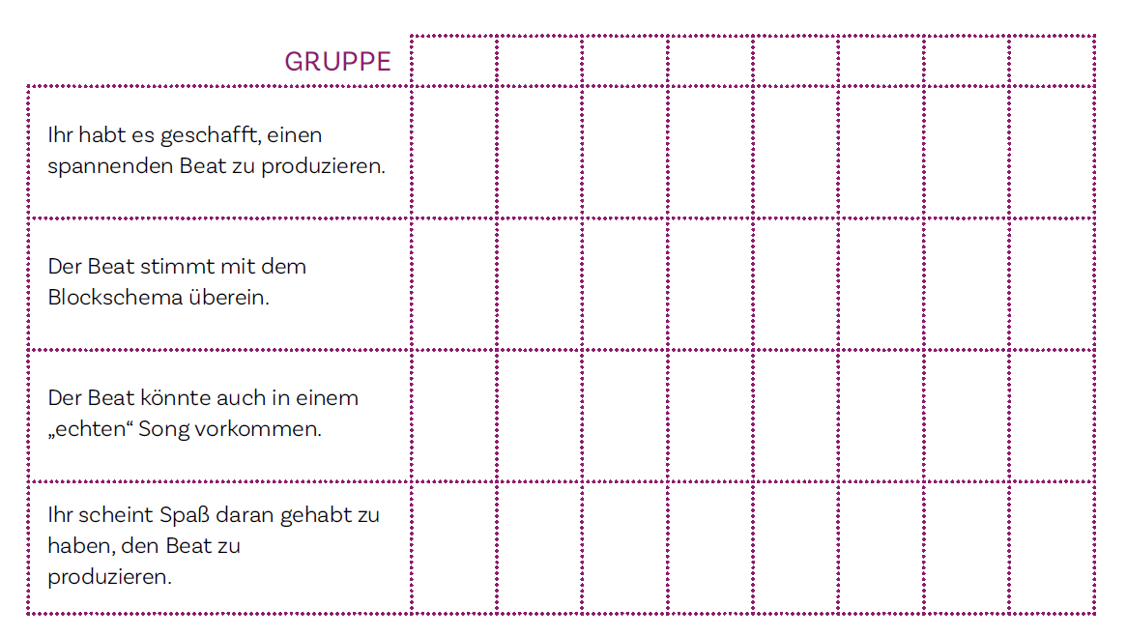

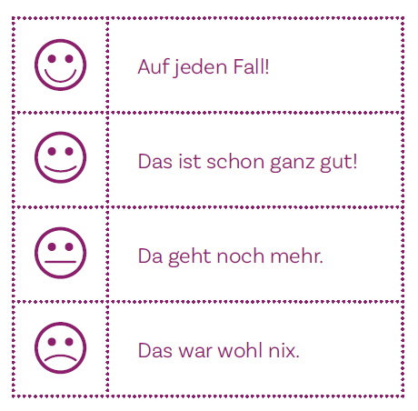

BEATBOXING S1
DRUMMING OHNE SCHLAGZEUG

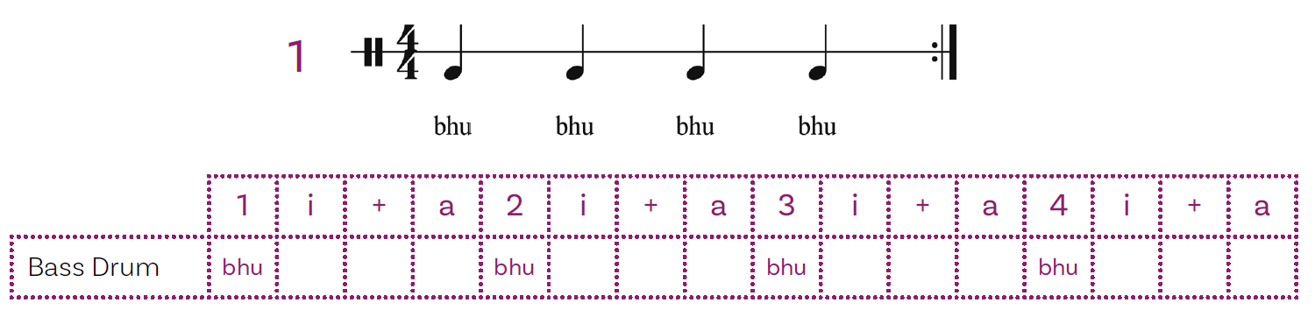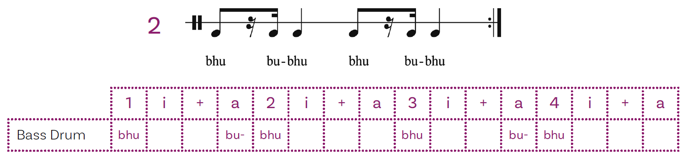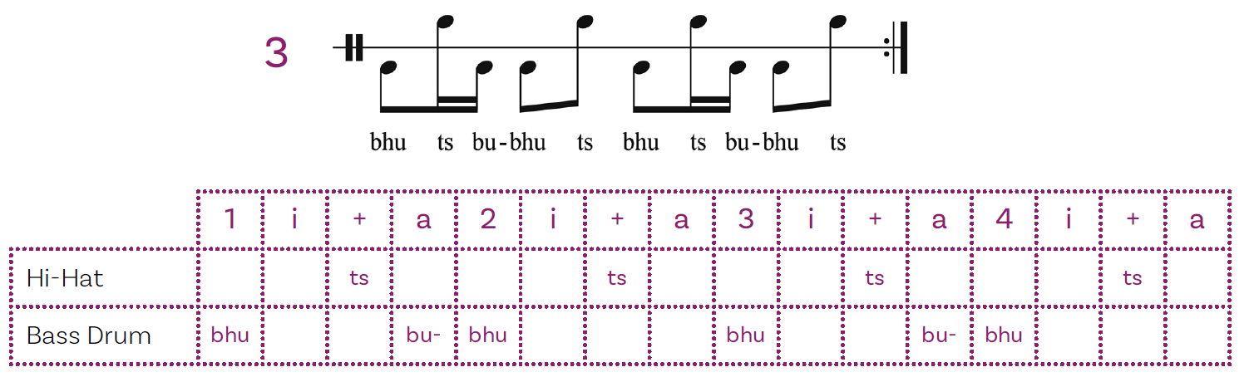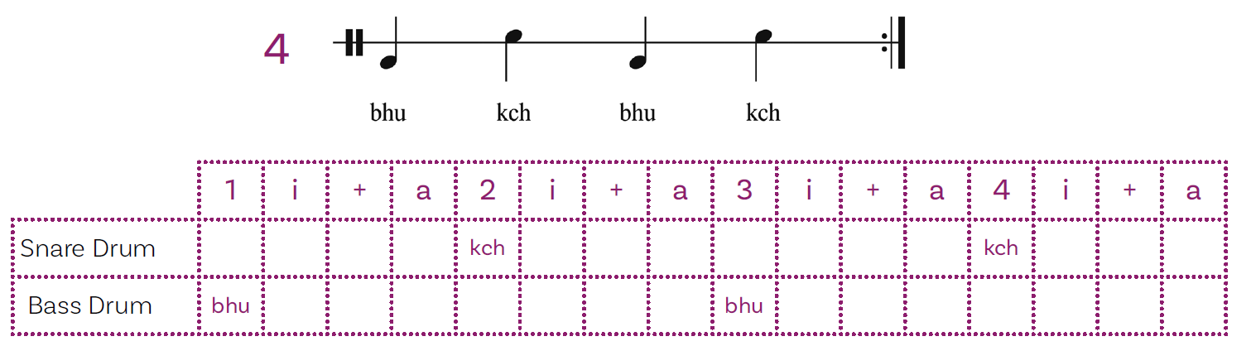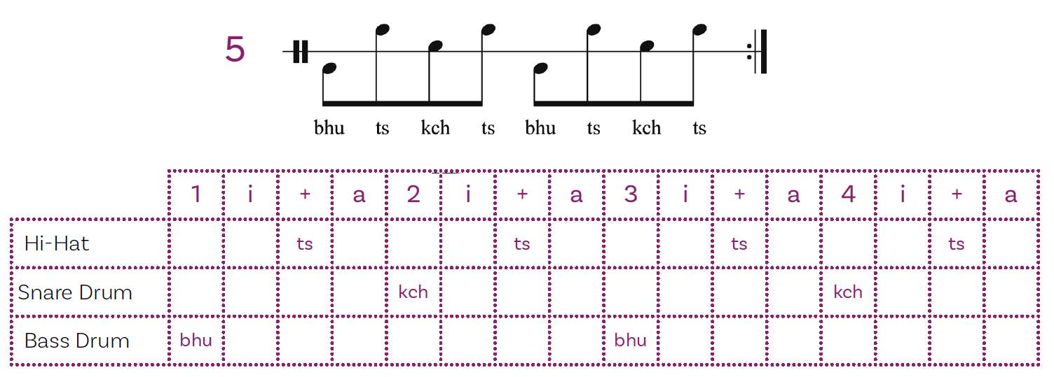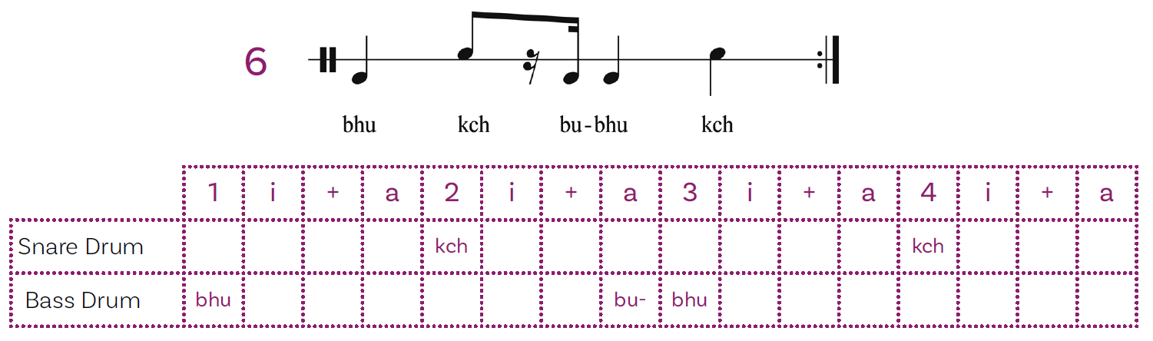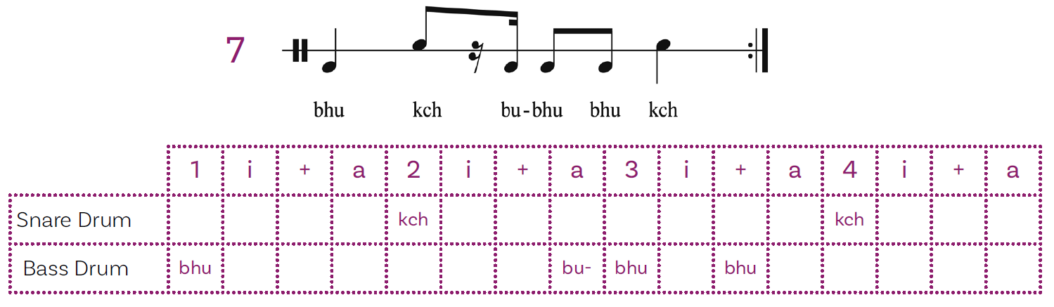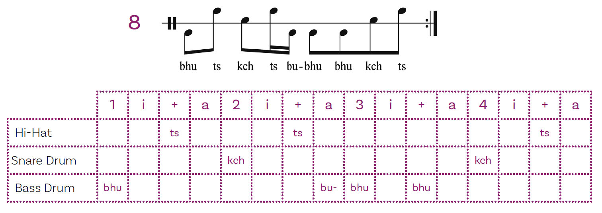
BEATBOXING S2
BEATBOXING AUF DEM PAPIER
PARTNERARBEIT

Ihr benötigt für diese Aufgabe die produzierten und aufgeschriebenen Drum Beats der letzten Stunde.

- Wählt einen der Beats aus, die ihr euch beim letzten Mal ausgedacht habt.

- Übertragt diesen in das untere Raster. Ihr werdet mit dem Mund wahrscheinlich nicht mehrere Sounds gleichzeitig machen können. Deshalb müsst ihr womöglich Kleinigkeiten an eurem Beat verändern, und zwar immer da, wo mehrere Instrumente gleichzeitig erklingen. Auch wenn der produzierte Beat komplexer ist und möglicherweise andere Instrumente beinhaltet (Toms, Becken), konzentriert euch auf Hi-Hat, Snare Drum und Bass Drum. Überlegt, wie ihr den Beat so umsetzen könnt, dass er trotzdem originalgetreu klingt.

- Übt gemeinsam euren Beatbox-Rhythmus ein. Ihr müsst ihn so gut beherrschen, dass ihr ihn anschließend der Klasse vorstellen könnt. Schreibt bei eurer Präsentation euer Zählraster mit an die Tafel.

BEATBOXING S2
WAS SAGST DU?

Verteilt für jede Gruppe die entsprechenden Smileys.

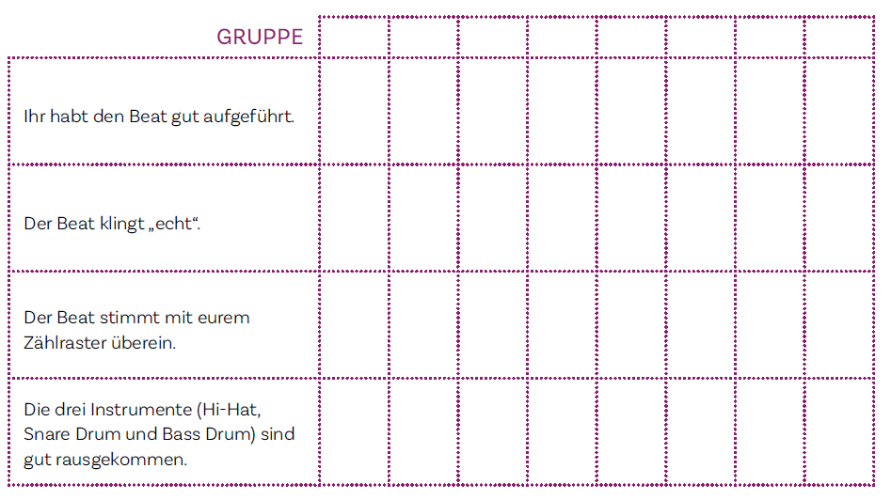

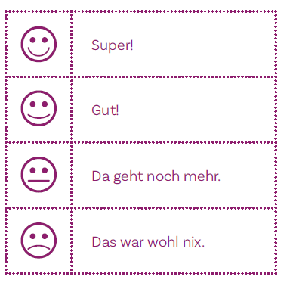

TAKTARTEN S1
„PERFECT“-BODYPERCUSSION

- Begebt euch in eure Gruppe.

- Wer von euch hat die größten Füße? Du bist der Chef und leitest die Gruppe an.

- Macht alle gemeinsam den Wiegeschritt A.

- Übt nacheinander alle drei Rhythmen B, C und D zum Wiegeschritt ein. Der Chef sagt an, wann zwischen den Rhythmen gewechselt wird. Rhythmus B kennt ihr bereits.

- Verteilt die Stimmen untereinander. Dabei muss jeder Rhythmus B, C und D mindestens einmal vorkommen. Den Wiegeschritt A machen alle.

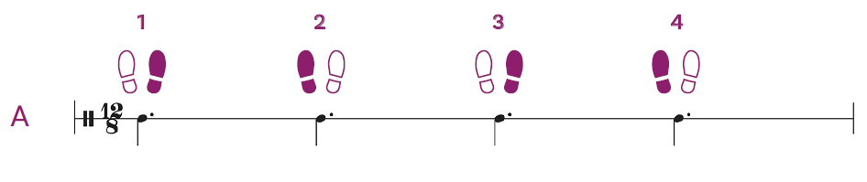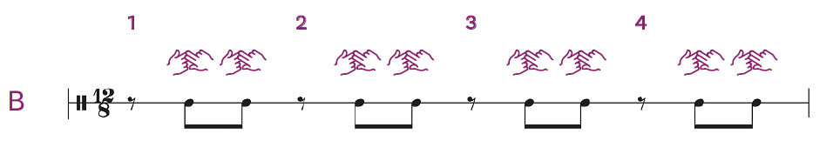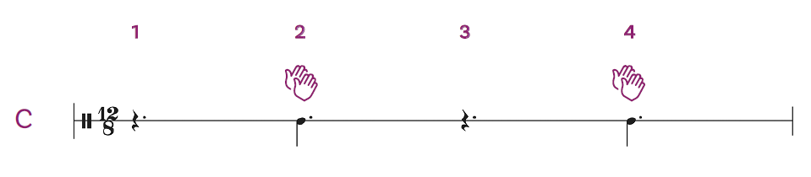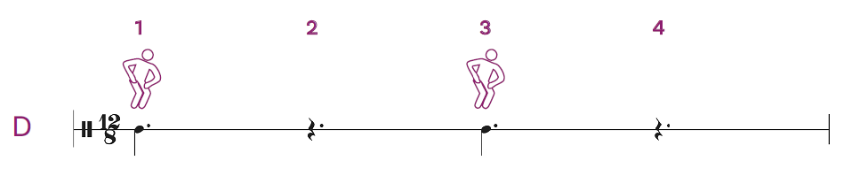

TAKTARTEN S2
DER BEAT AUS „PERFECT“

Du hörst den Song „Perfect“ von Ed Sheeran. Notiere in dem Blockschema, auf welchen Zählzeiten welches Instrument des Schlagzeugs gespielt wird. Im Original ist der Beat zweitaktig; in jedem zweiten Takt gibt es einen zusätzlichen Schlag in der Bass Drum. Du darfst entscheiden, welchen der beiden Takte du aufschreiben möchtest.

TAKTARTEN S3
„PERFECT“ MIT DER APP „EASY BEAT“
PARTNERARBEIT

- Vergleiche dein Blockschema mit dem deines Partners. Stimmen sie überein? Wenn nicht – findet ihr gemeinsam heraus, bei wem der Fehler liegt? Im Zweifelsfall könnt ihr einen Blick auf die vom Lehrer bereitgestellte Lösung werfen.

- Baut nun mit eurer App „Easy Beat“ den Beat nach. Wählt das Tempo 195 bpm. Schaut in die Anleitung aus der Stunde zum Thema Beat-Produktion nach, wenn ihr nicht mehr sicher seid, wie die App bedient wird. Da das Lied in einer anderen Taktart gespielt wird, müsst ihr etwas in den Einstellungen verändern:

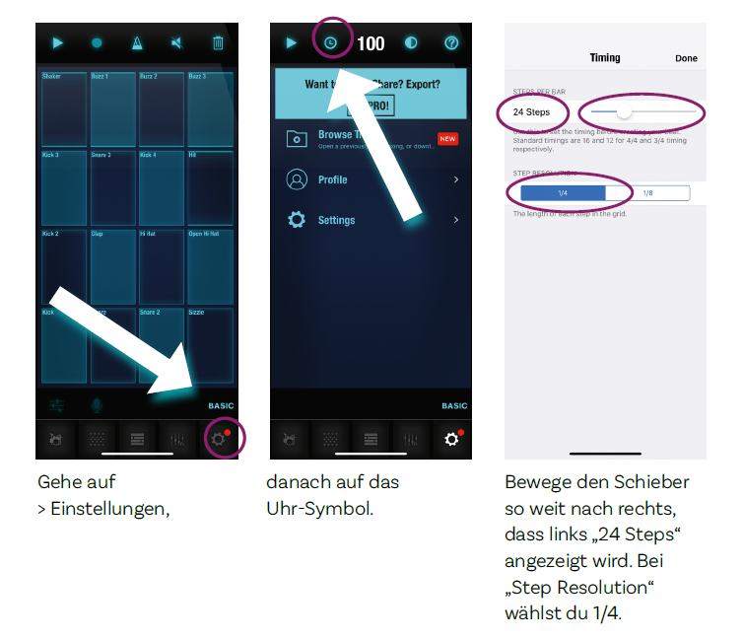

- Baut euren eigenen Beat im 12/8-Takt.

- Seid ihr schnell fertig geworden? Gebt eurem Lehrer Bescheid,dann bekommt ihr eine „HELFER“-Karte. Ihr könnt nun euren Mitschülern helfen, wenn diese Probleme haben.

- Habt ihr Schwierigkeiten bei der Programmierung des Beats oder mit der App? Gebt eurem Lehrer Bescheid, dann bekommt ihr eine „HILFE“-Karte. Platziert diese sichtbar auf eurem Tisch, sodass die Helfer sie sehen können.

TAKTARTEN S4
WELCHE TAKTARTEN GIBT ES?

Das Leben könnte so einfach sein, wenn es nicht immer so viele Ausnahmen von der Regel geben würde. Aber machen diese Ausnahmen das Leben nicht auch viel interessanter? Eben!
Der „Regelfall“ ist der 4/4-Takt, der ja bereits auf dem Arbeitsblatt zur Notenwertpyramide erklärt wurde. Noch einmal zur Erinnerung: Was ist eigentlich eine Taktart? Eine Taktart beschreibt die Anzahl der Grundschläge pro Takt. Die meisten Popsongs stehen im Viervierteltakt, in dem es vier Grundschläge gibt, die als Viertelnoten in einen Takt geschrieben werden. Es gibt also vier Viertelnoten pro Takt. Wenn du dich fragst, was eigentlich ein Grundschlag ist, dann schau noch mal auf dem Arbeitsplatt zu den Notenwerten nach. Hier eine Übersicht über die häufigsten Taktarten:

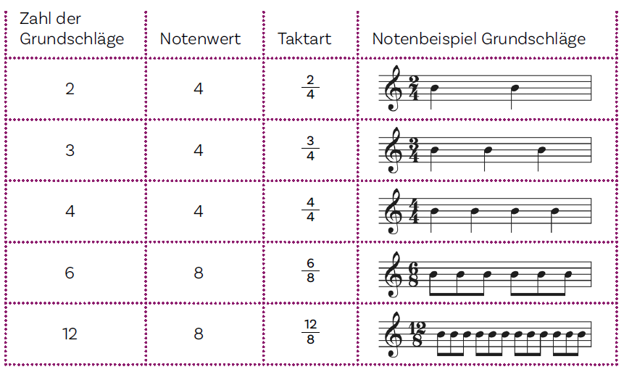

Theoretisch ist jede Anzahl von Grundschlägen und jeder Notenwert denkbar. Aber eben nur theoretisch. Ein 3/128-Takt wäre wohl etwas verrückt. Eine der häufigsten Taktarten neben dem 4/4-Takt ist der 3/4-Takt, auch bekannt als Walzer. Darin haben wir drei Grundschläge pro Takt, die als Viertelnoten auftauchen. Der 3/4-Takt ist auch in der klassischen Musik oft zu hören. Viele Tänze, wie das Menuett, stehen im 3/4-Takt.

TAKTARTEN S5
DER BACKBEAT

In der Popmusik sind der 6/8-Takt und der 12/8-Takt häufiger anzutreffen als der 3/4-Takt. Dies liegt vor allem daran, dass man in diesen Taktarten wie im 4/4-Takt einen sogenannten Backbeat spielen kann. Der Backbeat ist das, was beim Grundrhythmus von Bass Drum und Snare Drum gespielt wird, d. h. die zweite und die vierte Zählzeit werden betont.

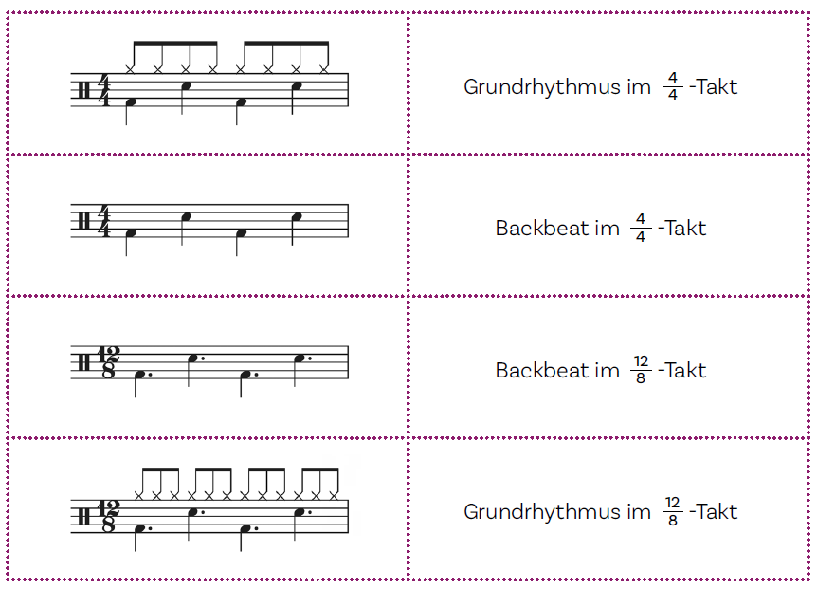

TAKTARTEN S6
DIE PUNKTIERUNG

WAS BEDEUTET EIGENTLICH DER PUNKT HINTER DER VIERTELNOTE?

Durch den Punkt wird die Note um die Hälfte ihres Wertes verlängert. Man kann eine Note auch durch das Verbinden mit einer anderen Note verlängern. Eine zu einer Achtelnote übergebundene Viertelnote hat die gleiche Länge wie eine punktierte Viertelnote. Lesbarer ist aber meistens die Punktierung. Entscheidender Unterschied: Man kann jeden beliebigen Notenwert überbinden – und das sogar über Taktstriche hinweg. Für die Notenwerttabelle des 12/8-Takts ergibt sich das folgende Bild. Hier sieht man: Ohne punktierte Noten geht es nicht.

